附件一：111年全國大專校院運動會因應嚴重特殊傳染性肺炎
各代表隊人員PCR/快篩紀錄表

各代表隊名稱：
序號 | 人員  姓名 | 接種疫苗情形 |  |  |  | 備註
 |  | PCR日期 | 檢測結果 | 快篩日期  (24小時) | 檢測結果
範例1 | 王大明 | 110.7.15 | ▓陰性 □陽性 | 111.1.3  111.1.10 | ▓陰性 □陽性  ▓陰性 □陽性
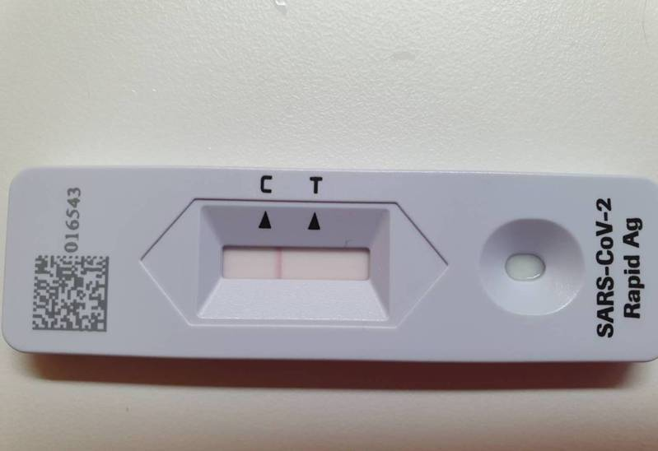
(快篩或PCR檢測陰性證明範例，照片請備註姓名)
王大明
2 | 陳小明 | 110.7.2 | ▓陰性 □陽性 | 111.1.3  111.1.10 | ▓陰性 □陽性  ▓陰性 □陽性
 |  | (快篩或PCR檢測陰性證明)
3

補充說明：
1.應提供24小時內PCR陰性證明，後續每週1次自費抗原快篩(含家用快篩)或PCR檢驗，直至完整接種疫苗滿14天止。
2. 表格欄位不足時請自行延伸。

